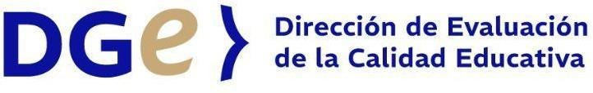

Devolución Censo de Fluidez Lectora

**Primera medición 2025**

**Introducción**

El presente informe tiene como objetivo presentar los resultados obtenidos por su supervisión en la primera medición del Censo de Fluidez Lectora realizada en la provincia de Mendoza en el mes de abril de 2025, en los cursos de escolaridad primaria de 2º a 7º grado, y de escolaridad secundaria desde 1º a 5º año (hasta 6º en secundaria técnica).

Esta devolución deberá contextualizarse e integrarse al diagnóstico continuo que cada supervisión realiza a fin de retroalimentar el proyecto educativo institucional, las decisiones pedagógicas y las propuestas áulicas que se diseñen para la mejora en los aprendizajes. La información que aporta el Censo de Fluidez Lectora así como otros indicadores de relevancia institucional, habilitarán la toma de decisiones pedagógicas.

